Компьютер и его ВЛИЯНИЕ НА ЗДОРОВЬЕ
Автор: Дамдын Азиана Ильинична, воспитатель ГБОУ СКО Школы – интерната 1 вида для неслышащих детей г.Кызыла.

В наше время компьютеры так глубоко проникли во все сферы нашей жизни, что жизнь без этой умной машины сложно себе представить. Мы все живем в мире, где компьютер - такая же привычная вещь, как телевизоры, автомобили, электрическое освещение. То, что нам, взрослым совсем недавно казалось чудом техники, для детей, – вовсе не чудо, а просто любопытная вещь, с которой можно возиться как со всякой новой игрушкой. Однако в последнее время встает волнующий всех вопрос о влияние компьютера на здоровье человека, а ребенка в особенности.
Однако задумался ли кто-нибудь из нас о влиянии компьютера на здоровье. Безопасен ли он? Этим опасениям есть основания, но не потому, что компьютер «излучает что-то страшное» и «может ударить током» (современные модели компьютеров, давно ничем подобным не грозят). Самый большой вред компьютера в том же, в чём и его достоинство – в его бесконечной увлекательности. Вред компьютер приносит в том случае, когда дети (да и многие взрослые) не соблюдают простые правила, предназначенные для того, чтобы свести к минимуму дурное влияние компьютера на своё здоровье
Актуальность нашей работы определяется тем, что компьютерами пользуются дети разного возраста. Компьютер влияет на здоровье человека в зависимости от продолжительности работы на нем. Недостаточное знание о вреде и пользе компьютеров в настоящее время составляет большую проблему.
Цель нашей работы: изучить, определить влияние компьютера на организм учащихся.
Задачи:
1. Провести анкетирование об использовании компьютера школьников, опрос о применении различных технологий по сохранению здоровья при работе за компьютером.
2. Выявить основные вредные факторы при работе на компьютере.
3. Рассмотреть элементы здоровьесберегающих технологий при работе за компьютером в школе и дома.
4. Подготовить мультимедийную презентацию для защиты проекта.
Практическая значимость: можно использовать на уроках информатики, классных часах с учащимися и на родительских собраниях.
Методы исследования: социологический опрос, провести анкетирование, анализ результатов.

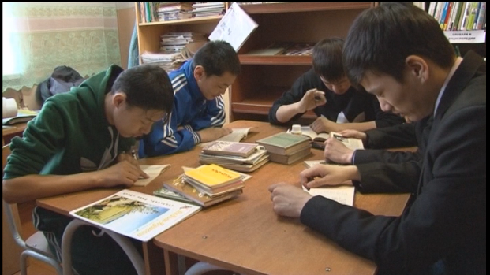
Рис1. Работа учеников 7-11 кл. с информацией о вреде компьютера.

Основные вредные факторы
1 этап: Выявление вредных факторов компьютера.
- Нагрузка на зрение.
- Стеснённая поза.
- Заболевания суставов кистей рук.
- Затрудненное дыхание.
- Развитие остеохондроза.
- Наличие излучения от монитора.
- Психическая нагрузка и стресс при потере информации.
- Компьютерная зависимость.
- Пыль и грязь: аллергия и кишечные инфекции.
- Отрицательное информация в сети Интернет.
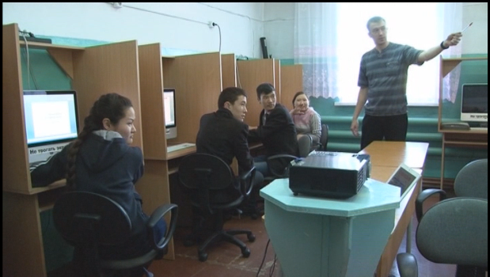
Рис2. Занятие в кабинете информатики учеников старших классов.
2 этап: Анкетирование учащихся.
Анкетирование учеников показало, что компьютер вытесняет из жизни некоторых школьников чтение книг, прогулки, спорт и реальное общение, а у некоторых подрост ков наблюдаются признаки зависимости от компьютера.
3 этап: Опрос среди учащихся
Для определения влияния компьютера на организм человека провели опрос среди учеников. В нашем исследовании приняли участие 27 учеников из 6-7-8 классов нашей школы (таблица 1)
класс | девочки | мальчики | всего
6а | 1 | 6 | 7
7 | 3 | 4 | 7
8а | 3 | 3 | 6
8б | 2 | 5 | 7
итого | 9 | 18 | 27

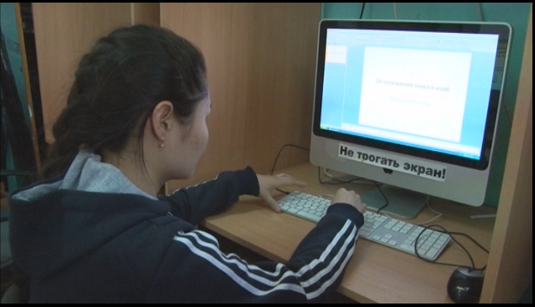
- На вопрос "Играет ли важную роль компьютер в вашей жизни?" из 27 опрошенных 18 ответили "да", только 9 сказали "нет".
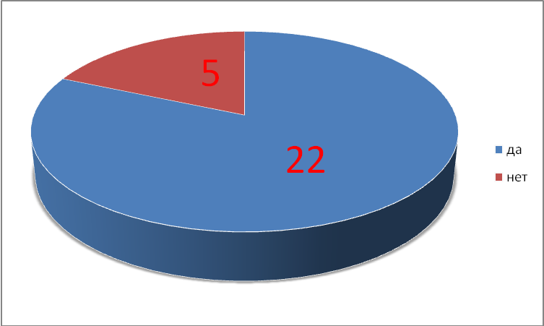
Из этой диаграммы можем сказать, что компьютер играет важную роль в жизни большинство школьников.
- На вопрос «Есть ли у вас компьютер?» из 27 опрошенных 16 ответили «да», только 11сказали «нет».
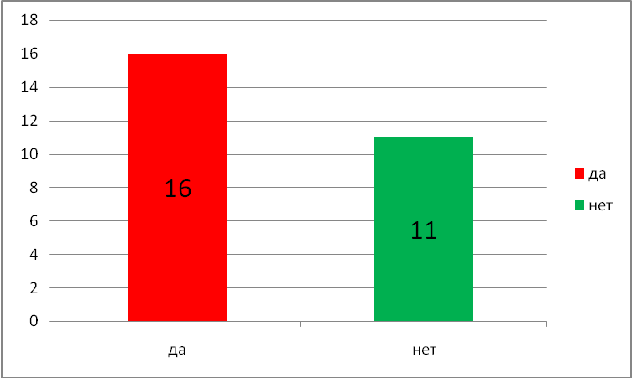
Из этой диаграммы видно, что многие имеют компьютера, ноутбуки, планшеты.
- «Вредит ли компьютер вашему здоровью?» из опрошенных 24 сказали «нет», 3 сказали "да".
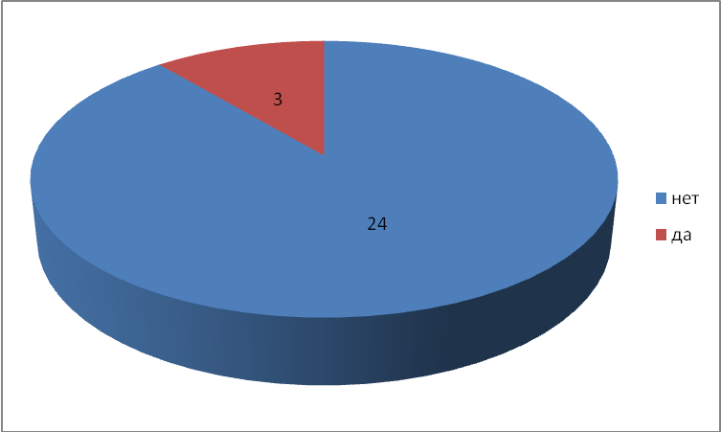
В большинство учеников считают, что компьютер не вредит здоровью.
- Четвертый вопрос задавали ответившим на второй вопрос положительно «Сколько часов сидите за компьютером?»
30 минут | -
больше часа | 3
больше 2 часов | 8
3 часа и более | 5

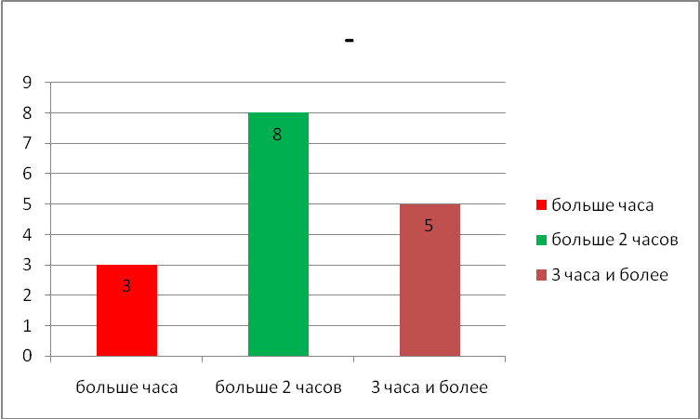
Из этой диаграммы можем сказать, многие больше 2 часа и более в день проводят за компьютером, в то же время без гимнастики для глаз.
- Пятый вопрос «Хорошее ли у вас зрение?»
ответы | Количество учеников с ответом «да»
Отличное | 11
Среднее | 10
Плохое | 6
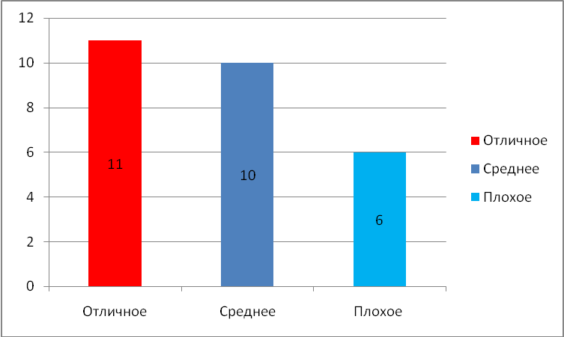
Из этой диаграммы видно, что зрение плохое только шестерых учеников им рекомендуется надевать специальные очки.
- Устают ли глаза при работе за компьютером?
ответы | Количество учеников
да | 19
нет | 8
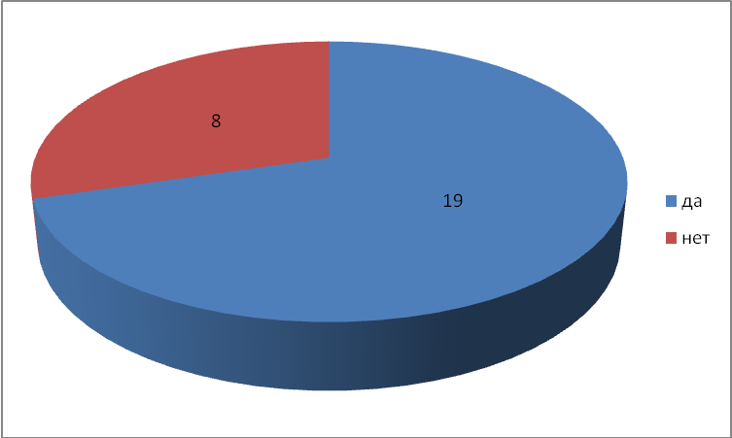
При опросе видно что у большинство учеников устают глаза без специальных упражнений.
- Для чего используешь компьютер?
Ответы | Количество учеников с ответом «да»
Смотрю кино | 25
Слушаю музыку | 27
Играю | 19
Общаюсь | 22
Рисую | 9
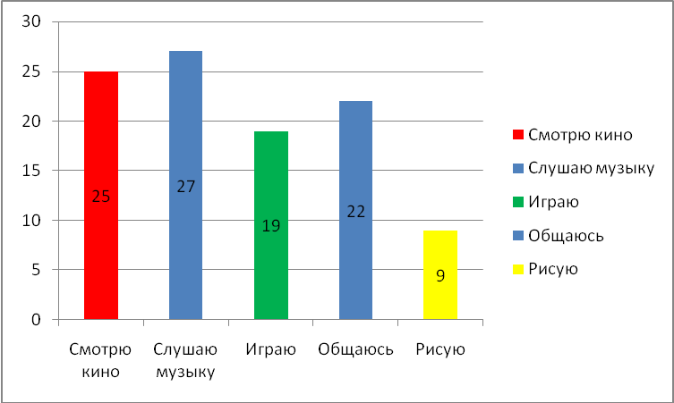
Из этой диаграммы видно что ученики используют компьютер только для развлечения а не работают полезными обучающими программами.
Вывод: многие проводят свое время за компьютером, хотя не занимаются полезным делом и обучением, а наоборот вредят своему здоровью, глазам, так как не занимаются при этом гимнастикой для глаз, специальными упражнениями.
Рекомендации при работе за компьютером использование здоровьесберегающие технологий
Учитывая эти факторы вредоносного влияния компьютера на организм человека (нагрузка на зрение, стесненная поза, излучение и воздействие на психику), родители могут помочь организовать ребенку дома наиболее безопасную среду при взаимодействии с компьютером или это сделать могут сами дети (при достаточной самоорганизации).
Для снятия нагрузки на зрение:
1. Необходимо правильно организовать освещение компьютерного стола, солнечный свет не должен попадать на монитор, так как блики на экране способствуют утомлению глаз.
2. Следить за чистотой экрана и настройками монитора (яркость, контрастность и т.д.).
3. Подобрать стол и стул, которые позволяют соблюдать оптимальное расстояние от экрана до глаз (50-70см).
4. Необходимо каждые 10-20 минут делать перерывы – давать отдохнуть глазам (возможно ребенку подобрать специальные защитные очки для работы на компьютере).
При длительном сидении с опущенными плечами может возникнуть стойкое изменение костно-мышечной системы. Чтобы избежать стесненной позы, необходимо :
а). В процессе работы на компьютере необходимо следить за соблюдением правильной осанки.
б). Работать за специальным компьютерным столом с выдвижной доской для клавиатуры, позволяющей ему менять позу.
в). Сидеть на специальном крутящемся стуле с регулируемой высотой (высота стула может быть изменена с учетом роста ребенка, кроме того, детям нравится кататься на стульях, а это невольно дает им передышки в контакте с экраном и заставляет их двигаться – менять положение тела).
8. Регулярно прерывать «общение» с компьютером, вставать, потягиваться, делать мини-зарядку.
Мониторы на жидких кристаллах не дают излучения. Мониторы на электронно-лучевой трубке могут являться источником излучения. Потенциал, имеющийся на кинескопе, не страшен, но электростатические поля, возникающие между экраном дисплея и лицом человека, сидящего перед компьютером, разгоняют севшие на экран пылинки до огромных скоростей, и они “впиваются” в кожу пользователя. Поэтому:
а). В комнате, где стоит компьютер, нужно чаще делать влажную уборку, вытирать пыль.
б). Закончив работу за компьютером, желательно умыться холодной водой.
9. Недолгое пребывание за компьютером улучшает концентрацию внимания, а чрезмерное - ухудшает. И чтобы компьютер здоровью не повредил, очень важно регламентировать время, которое проводим за компьютером.

Использованная литература
1. Здоровьесберегающие технологии - http://wmarina2007.narod.ru/zdorovesberezhenie/
2. Ковалько В.И. Здоровьесберегающие технологии. Школьник и компьютер. 1-4 классы.- М.: ВАКО, 2007.
3. Компьютер и здоровье ребёнка - http://www.patee.ru/children/child-health/view/?id=13631
4. Компьютер и ребенок: все за и против - http://www.u-mama.ru/read/article.php?id=4816
5.Родительское собрание «Компьютер – не забава» - http://www.edu.murmansk.ru/www/to_teacher/methodical/psiholog/rod_sobr/rod_sobr_3.htm
6. Санитарные правила и нормы (СанПиН 2.4.2. 1178-02) «Гигиенические требования к условиям обучения в общеобразовательных учреждениях». – // http://www.ecobest.ru/snip/folder-7/list-39.
7. Учебно-исследовательская работа "Определение соответствия кабинета информатики санитарно-гигиеническим нормам" - http://www.poznanie21.ru/current/42067.php

Приложение 1. Анкета для учащихся.
2. В каком возрасте вы начали работать за компьютером?
4. Как вы думаете, сколько времени в день можно работать за компьютером?
6. Какую роль в вашей жизни играет Интернет?
а) пользуюсь по мере необходимости (для выполнения конкретных заданий),
б) люблю «гулять» по страницам Интернета, когда отдыхаю
в) часто ищу информацию и общаюсь
г) не представляю жизни без него
7. Что вас больше интересует (чему вы отдадите предпочтение):
а) компьютер или чтение книги
б) компьютерная или спортивная игра
в) прогулка на свежем воздухе или компьютер
г) непосредственное «живое» общение с другом или общение с помощью компьютера
9. Делаете ли вы при работе за компьютером гимнастику для глаз?
10. Устают ли у вас при работе за компьютером спина, шея, руки?
11. Делаете ли вы физминутки в перерывах при работе за компьютером?
12. Какова рода деятельностью вы занимаетесь за компьютером? Из предложенных вариантов выберите один или несколько вариантов, на которые приходится большая часть времени, проводимого за компьютером:
а) готовитесь к урокам, ищете «учебную» информацию (материал к докладам, рефератам, презентациям и т.п.),
б) ищете в Интернете «внеучебную» информацию (музыку, изображения, интересные ролики, гороскопы, прогнозы погоды и т
в) общаетесь (в режиме on-line, по электронной почте, на форумах и т.д.),
г) смотрите фильмы, читаете электронные книги, слушаете музыку
д) играете в компьютерные игры.
13. Играете ли вы хоть бы иногда в компьютерные игры? Если «да», ответьте на следующие вопросы:
а) в какие игры вы любите играть (логические или ролевые игры, стрелялки, гонки и т.д.)?
б) сколько времени в день в среднем проводите за компьютерными играми?
в) легко ли вы отрываетесь от игры?
г) можете ли вы «заигравшись» забыть поесть, почистить зубы и т.д.? Есть ли у вас постоянное желание играть?

